Pracovní list – HUDBA A DIVADLO

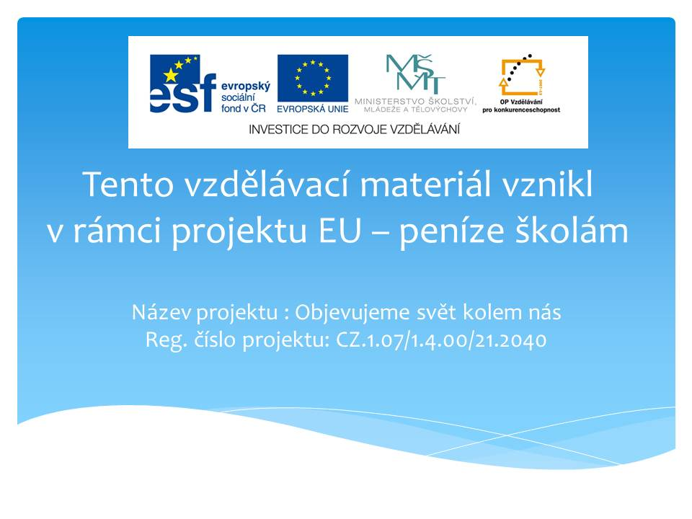

Pracovní list – HUDBA A DIVADLO

|  |
| --- |
| 1.Které žánry spojují hudbu a divadelní umění?  .......................................................................... |
| 2. Vyjádři rozdíl mezi operou a operetou  ........................................................................... |
| 3. Čím si je podobný balet s pantomimou:  ................................................................................................ |
| 4. Vymysli krátký příběh a pokus se o jeho realizaci formou:  a) činohry b) operety c) opery d) pantomimy |
|  |
|  |
| 5. Nejvydařenější scénku převeď do filmové podoby |
|  |

Informace potřebné k zodpovězení otázek vyhledej na internetu!

Název projektu : Objevujeme svět kolem nás  
Reg. číslo projektu: CZ.1.07/1.4.00/21.2040

* Autor : Renata Smyčková, ZŠ a MŠ Nová, Ústí n. L.
* Období vytvoření výukového materiálu: květen 2012
* Vzdělávací obor: člověk a umění
* Anotace: Prezentace určená pro seznámení s různými hudebními žánry
* Očekávaný výstup: žák poznává různé hudební žánry, vyhledává informace na internetu, upevňuje poznatky.
* Jazyk: Čeština